МИНИСТЕРСТВО НАУКИ И ОБРАЗОВАНИЯ АЗЕРБАЙДЖАНСКОЙ РЕСПУБЛИКИ

АЗЕРБАЙДЖАНСКИЙ ГОСУДАРСТВЕННЫЙ УНИВЕРСИТЕТ НЕФТИ И ПРОМЫШЛЕННОСТИ

КАФЕДРА: «КОМПЬЮТЕРНАЯ ИНЖЕНЕРИЯ»

Предмет: «ВЕБ СИСТЕМЫ И ТЕХНОЛОГИИ»

КУРСОВАЯ РАБОТА
Тема: Разработка клиентской стороны социальных сетей

Группа: 680.22
Код специальности: 050616
Студент: Теймурова Медина
Преподаватель: преп. Халилов М.Э
Зав.кафедрой: доц. Рагимова Н.А

БАКУ-2025
ОГЛАВЛЕНИЕ
ВВЕДЕНИЕ 3
1. Теоретическая часть 4
2. ПРОЕКТИРОВАНИЕ САЙТА. 11
2.1. Разработка структуры сайта 11
2.2. Оформление интерфейса с Tailwind CSS 22
2.3. Добавление пользовательского контента 28
2.4. Анимации и улучшение взаимодействия 35
ЗАКЛЮЧЕНИЕ. 37
СПИСОК ИСПОЛЬЗОВАННОЙ ЛИТЕРАТУРЫ. 39

ВВЕДЕНИЕ

Современные технологии стремительно развиваются, и веб-пространство становится важной частью жизни человека. Одним из ярких примеров востребованности в интернете являются социальные сети, которые:
- предоставляют удобный способ общения и обмена информацией;
- позволяют выражать индивидуальность и интересы;
- объединяют пользователей по всему миру.
В рамках данной курсовой работы была поставлена цель — создать клиентскую часть сайта социальной сети, которая включает в себя:
- Интуитивно понятную структуру — логичное расположение страниц и элементов.
- Современный и адаптивный дизайн — использование CSS-фреймворка Tailwind для быстрого оформления.
- Основной функционал соцсети — профили, сообщения, друзья, посты, настройки.
- Минимальное использование JavaScript — упор на HTML и CSS для визуальной реализации.
Создание сайта осуществлялось с нуля, с учётом удобства взаимодействия пользователя с интерфейсом, соблюдения принципов чистого кода и визуальной доступности. Проект демонстрирует, что даже при ограниченном использовании JavaScript можно создать полноценный, приятный и функциональный веб-интерфейс.

- ТЕОРЕТИЧЕСКАЯ ЧАСТЬ
Веб-разработка — это процесс создания, проектирования и поддержки веб-сайтов и веб-приложений, которые работают через интернет. Она включает в себя целый комплекс работ, направленных на реализацию различных этапов жизненного цикла сайта: от идеи и планирования до программирования, тестирования и последующего обслуживания. Веб-разработка играет ключевую роль в современной цифровой среде, обеспечивая удобный доступ к информации, товарам, услугам и развлечениям через браузерные интерфейсы.
Веб-разработка делится на несколько направлений. Одним из основных является разработка клиентской стороны (frontend), которая отвечает за внешний вид сайта и взаимодействие пользователя с ним. Сюда входят такие технологии, как HTML для создания структуры страниц, CSS для их оформления и стилизации, а также JavaScript для добавления динамического поведения и интерактивности. Задача фронтенд-разработки — сделать сайт не только красивым, но и удобным, понятным, доступным для всех пользователей.
Другим важным направлением является разработка серверной стороны (backend). Она отвечает за внутреннюю логику сайта, работу с базами данных, обработку запросов пользователей и безопасность данных. Бэкенд включает в себя использование таких языков программирования, как PHP, Python, Java, Node.js и других. Серверная часть остаётся скрытой от глаз пользователей, но именно она обеспечивает функциональность сайта: регистрацию пользователей, обработку покупок, хранение информации и многое другое.
Кроме того, выделяют понятие полной веб-разработки (full-stack), когда один специалист владеет навыками как фронтенда, так и бэкенда. Такие разработчики способны вести проект "под ключ" — от дизайна пользовательского интерфейса до настройки серверов и баз данных.
Веб-разработка невозможна без использования вспомогательных инструментов и технологий. Для упрощения и ускорения работы применяются фреймворки (например, React, Angular, Django, Laravel), системы управления версиями (например, Git), различные библиотеки и API. Все эти средства позволяют создавать более надёжные, функциональные и современные веб-продукты.
Современная веб-разработка требует соблюдения принципов адаптивности и кроссбраузерности. Адаптивный дизайн обеспечивает корректное отображение сайта на устройствах с разными размерами экранов — от мобильных телефонов до телевизоров. Кроссбраузерность гарантирует, что сайт будет одинаково хорошо работать в различных интернет-браузерах.
Особое внимание также уделяется вопросам безопасности и защиты персональных данных. Применение SSL-сертификатов, шифрование информации, регулярное обновление программного обеспечения помогают снизить риски кибератак и повысить доверие пользователей к ресурсу.
Сфера веб-разработки непрерывно развивается. Новые технологии, стандарты и подходы появляются практически ежедневно. Веб-приложения становятся всё сложнее, включая в себя машинное обучение, обработку больших данных, интеграцию с облачными сервисами. Всё это требует от разработчиков постоянного обучения, гибкости и готовности к изменениям.
Таким образом, веб-разработка — это не просто создание сайтов, а целая область, объединяющая креативность дизайна, логичность программирования и стратегию проектирования. Благодаря усилиям веб-разработчиков пользователи по всему миру могут мгновенно получать доступ к нужной информации, пользоваться интернет-магазинами, обучаться онлайн, общаться и работать в цифровом пространстве.
Для успешной реализации клиентской части сайта социальной сети были использованы современные технологии и инструменты, позволяющие упростить процесс проектирования и ускорить разработку. Каждый из них играет важную роль в создании структуры, внешнего вида и функционала сайта.
Основные инструменты:
1. HTML (HyperText Markup Language)
HTML является основным языком разметки, с помощью которого создаётся базовая структура веб-страницы. В рамках проекта HTML использовался для:
- определения разделов сайта (главная, профиль, друзья и т.д.);
- разметки текстов, списков, форм, кнопок;
- создания логичной и читаемой структуры страниц.
HTML лёгок в освоении и является фундаментом для любого веб-проекта.

Основные теги и элементы HTML, использованные в проекте:
- <!DOCTYPE html> — определение типа документа (HTML5).
- <html> — корневой элемент HTML-документа.
- <head> — контейнер для метаинформации (кодировка, заголовок, стили).
- <meta charset="UTF-8"> — установка кодировки страницы.
- <title> — заголовок страницы в браузере.
- <style> — встроенное описание CSS-стилей.
- <body> — основное содержимое веб-страницы.
- <header> — верхняя часть сайта (шапка).
- <nav> — навигационное меню сайта.
- <ul> — маркированный список.
- <li> — элемент списка.
- <a> — ссылка.
- <main> — основной контент страницы.
- <section> — логически обособленный раздел контента.
- <h1>, <h2>, <h3> — заголовки различных уровней.
- <p> — абзац текста.
- <input> — поле ввода данных.
- <textarea> — поле для многострочного текста.
- <button> — кнопка для взаимодействия.
- <form> — форма отправки данных.
- <footer> — нижняя часть сайта (подвал).

2. CSS (Cascading Style Sheets)
CSS отвечает за визуальное оформление элементов. В проекте использовался фреймворк Tailwind CSS, который:
- предоставляет готовые утилиты для стилизации (цвета, отступы, шрифты);
- позволяет быстро адаптировать дизайн под разные экраны (адаптивность);
- делает структуру кода более чистой и наглядной.
Tailwind CSS значительно ускоряет процесс разработки и избавляет от необходимости писать много кастомного CSS-кода.

3. Tailwind CSS — основной инструмент дизайна
Этот фреймворк особенно удобен, так как:
- не требует создания отдельных CSS-файлов;
- работает по принципу «utility-first», где каждое оформление задаётся прямо в классе элемента;
- позволяет легко создавать анимации, тени, скругления и другие визуальные эффекты;
- идеально подходит для современного адаптивного дизайна.
С его помощью были реализованы все визуальные элементы сайта: заголовки, карточки профиля, формы, кнопки, блоки сообщений и прочее.

Основные элементы CSS, использованные в проекте:
- body — оформление общей области сайта.
- header, nav, main, section, footer — стилизация основных блоков сайта.
- background-color — задание цвета фона элементов.
- color — цвет текста.
- font-family — шрифт текста.
- padding, margin — внутренние и внешние отступы.
- border, border-radius — границы и их скругление.
- box-shadow — добавление теней для блоков.
- text-align — выравнивание текста.
- hover — стилизация элементов при наведении курсора.
- display: inline-block;, overflow: hidden; — управление отображением элементов.
- width, height — размеры элементов.
- list-style — стилизация списков.
- cursor: pointer; — изменение вида курсора при наведении.

4. Прототипирование и логическое проектирование
Перед началом кодирования была выполнена логическая проработка интерфейса:
- составлена структура сайта: главная, профиль, друзья, сообщения, настройки, интересы, посты;
- определён порядок расположения элементов на страницах;
- продуман пользовательский путь от одного действия к другому;
- учтена логика взаимодействия элементов между собой (например, форма создания поста или настройка подписки).
Это позволило избежать ошибок и ускорить реализацию проекта.

5. Инструменты разработки и отладки
Для написания и проверки кода использовались:
- Visual Studio Code — удобный редактор кода с расширениями для HTML/CSS;
- Live Server — для моментального просмотра изменений;
- Инспектор браузера — для анализа и корректировки визуальных элементов в реальном времени.
Эти инструменты обеспечили комфортную среду для разработки, быстрого исправления ошибок и тестирования интерфейса.

6. Использование JavaScript
В рамках курсовой работы основной упор делался на HTML и CSS. JavaScript использовался минимально — лишь в анимациях и для симуляции взаимодействий. Такой подход позволил сосредоточиться на визуальной части проекта и адаптивности, без сложной логики.

Основные элементы JavaScript, использованные в проекте:
- function — определение функций (showRecommendations, search, sendMessage).
- document.getElementById() — доступ к элементам HTML по идентификатору.
- innerHTML — изменение содержимого HTML-элементов.
- createElement, appendChild — динамическое создание и добавление новых элементов в код.
- addEventListener — обработка событий.
- alert() — вывод всплывающих сообщений.
- event.preventDefault() — отмена стандартного поведения формы при отправке.
- if — условные конструкции для проверки данных.
- forEach() — перебор элементов массива рекомендаций.

- ПРОЕКТИРОВАНИЕ САЙТА
  - Создание структуры сайта

Созданный файл HTML в VS CODE содержит Рис. 2.1.1 (Начальная страница HTML), Рис. 2.1.2 (Создание шапки сайта), Рис. 2.1.3 (Навигация сайта), Рис. 2.1.4 (Создание блока «Лента друзей»), Рис. 2.1.5 (Создание блока «Сообщения»), Рис. 2.1.6 (Создание блока «Уведомления»), Рис. 2.1.7 (Создание блока «Редактирование профиля»), Рис. 2.1.8 (Создание блока «Настройки»), Рис. 2.1.9 (Создание блока «Контакты»),
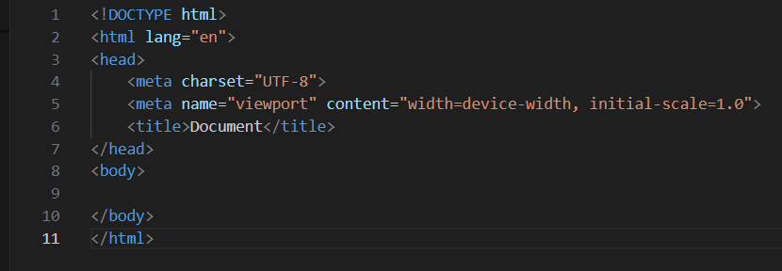
Рис. 2.1.1. «Начальная страница HTML».
На начальной страницы изображены основные тэги html-страницы.
<!DOCTYPE> - Объявляет тип документа и предоставляет основную информацию для браузера — его язык и версия.
<html> - Корневой элемент HTML-документа. Сообщает браузеру, что это HTML-документ. Является контейнером для всех остальных html-элементов.
<title> - Заголовок HTML-документа, отображаемый в верхней части строки заголовка браузера. Также может отображаться в результатах поиска, поэтому это следует принимать во внимание предоставление названия.
<head> - Элемент-контейнер для метаданных HTML-документа, таких как <title>, <meta>, <script>, <link>, <style>.
<body> - Представляет тело документа (содержимое, не относящееся к метаданным документа).
Далее создается «шапка» сайта с помощью тэга <header>
Рис. 2.1.2. «Создание шапки сайта»
Шапка сайта появляется в самом вверху сайта и служит как приветствие пользователя социальной сети.
После создания шапки сайта, переходим к настройке навигации сайта с использованием тэга <nav>...</nav>
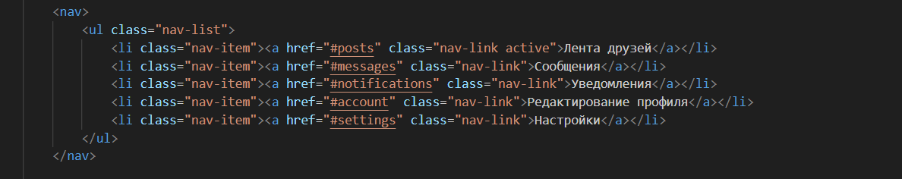
Рис. 2.1.3. (Навигация сайта)
В данной части проекта реализовано горизонтальное навигационное меню при помощи HTML-тегов <nav>, <ul>, <li> и <a>. Это меню служит основным средством перехода между разделами социальной сети и позволяет пользователю быстро находить нужные функции.
- Тег <nav> используется для обозначения навигационного блока на странице, что способствует улучшению семантики сайта и его доступности.
- Внутри тега <nav> размещён список <ul> с классом nav-list, который объединяет все элементы меню.
- Каждый элемент меню оформлен через тег <li> с классом nav-item, внутри которого находится ссылка <a> с классом nav-link.
Ссылки ведут на якорные секции страницы:
- #posts — Лента друзей (основной активный раздел, поэтому ссылка имеет дополнительный класс active)
- #messages — Сообщения
- #notifications — Уведомления
- #account — Редактирование профиля
- #settings — Настройки
Использование классов (nav-list, nav-item, nav-link, active) необходимо для стилизации и удобства при дальнейшем подключении CSS-стилей. Класс active применён к текущему выбранному пункту меню для визуального выделения активного раздела пользователю.
Таким образом, данный блок кода отвечает за логичную и удобную навигацию между основными функциональными разделами сайта.
Далее переходим к созданию ленты друзей в социальной сети Lensis.
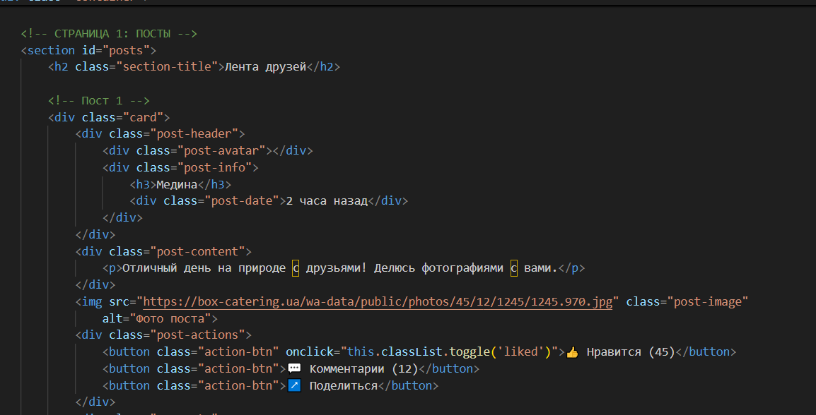
Рис. 2.1.4. (Создание блока «Лента друзей»)
В этом блоке реализован вывод поста пользователя — один из ключевых элементов клиентской части социальной сети. Секция содержит структуру одного поста с аватаром, именем автора, временем публикации, текстом, изображением и кнопками взаимодействия.
- Тег <section id="posts"> задаёт раздел с уникальным идентификатором "posts" и представляет собой ленту друзей. Внутри находится заголовок <h2 class="section-title">, который визуально отделяет раздел от других частей сайта.
Структура поста
Каждый пост обёрнут в блок <div class="card">, что позволяет красиво оформить содержимое через CSS.
- Заголовок поста (post-header):
  - <div class="post-avatar"> — контейнер для изображения профиля пользователя (пока пустой).
  - <div class="post-info"> — включает имя пользователя в <h3> и дату публикации в <div class="post-date">.
- Контент поста (post-content):
  - Текст поста размещён внутри тега <p>, где пользователь делится своими впечатлениями.
  - Ниже подключено изображение через тег <img>, у которого указан путь к картинке (src) и альт-текст для доступности (alt="Фото поста"). Класс post-image позволяет стилизовать картинку отдельно.
- Кнопки действий (post-actions):
  - Три кнопки с классом action-btn добавляют интерактив:
    - ❤️ "Нравится" — с помощью onclick="this.classList.toggle('liked')" реализована возможность переключать состояние при клике.
    - 💬 "Комментарии" — отображает количество комментариев.
    - 🔁 "Поделиться" — имитирует функцию репоста.
Использование классов (card, post-header, post-content, post-image, post-actions, action-btn и других) необходимо для стилизации каждого блока отдельно и реализации адаптивного интерфейса. Добавленные иконки в кнопках делают интерфейс более дружелюбным и узнаваемым для пользователя.
Таким образом, данный код отвечает за визуализацию и взаимодействие с отдельным постом в социальной сети и играет ключевую роль в отображении пользовательского контента.
По такому же принципу создается блок «Сообщения»
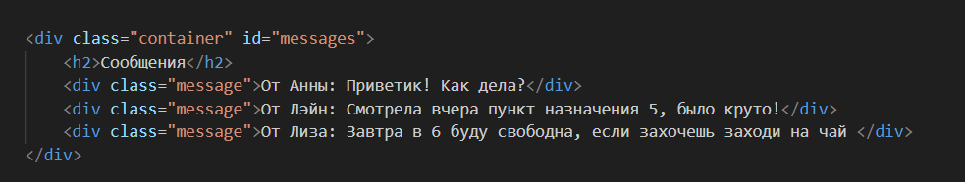
Рис. 2.1.5. (Создание блока «Сообщения»)
В этом фрагменте реализован интерфейс раздела личных сообщений, позволяющий пользователям просматривать переписку в социальной сети. Он оформлен как отдельная секция с уникальным идентификатором messages, что обеспечивает удобную навигацию и структурированность кода.
- Тег <section id="messages"> указывает на логически обособленную часть сайта.
- Внутри расположен заголовок <h2 class="section-title">Сообщения</h2>, который обозначает название раздела.
Структура одного сообщения
Каждое сообщение оформлено в виде карточки (div class="card"), которая содержит:
- Блок сообщения (message):
  - <div class="message-avatar"> — контейнер для аватара отправителя, может быть заполнен изображением позже.
  - <div class="message-content"> — основной контент сообщения.
- Заголовок сообщения (message-header):
  - <div class="message-author"> — имя отправителя (в данном примере: Алексей Петров).
  - <div class="message-time"> — время отправки сообщения (например, 10:30).
- Текст сообщения:
  - Размещён в абзаце <p>, где хранится содержимое переписки — «Привет! Как насчёт встречи сегодня вечером?»
Каждому элементу присвоен свой CSS-класс (message-avatar, message-content, message-author, message-time и др.), чтобы их можно было удобно стилизовать и адаптировать под разные устройства. Это позволяет разработчику отделить визуальное оформление от структуры HTML и добиться чистого, поддерживаемого кода.
Таким образом, этот блок отвечает за отображение личной переписки между пользователями, что является важным элементом любой социальной платформы.
Далее создаем блок «Уведомления».

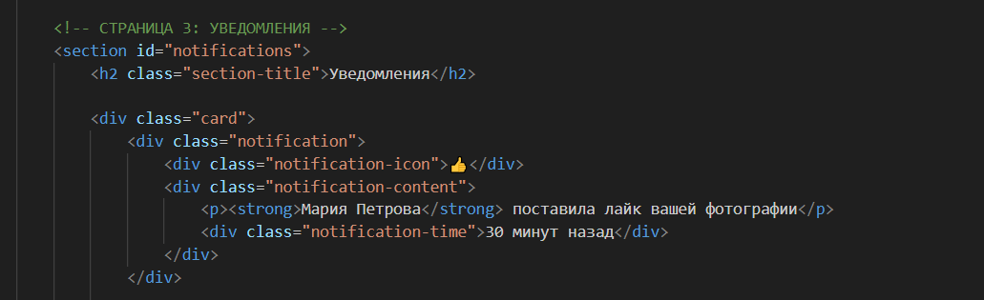
Рис. 2.1.6. (Создание блока «Уведомления»)
Этот фрагмент кода отвечает за отображение уведомлений пользователя — одной из важнейших функций социальной сети, которая информирует пользователя о действиях других людей, связанных с его контентом.
- Вся секция обёрнута в тег <section id="notifications">, что позволяет легко ссылаться на данный раздел при помощи навигации.
- Заголовок <h2 class="section-title">Уведомления</h2> указывает название раздела и помогает пользователю быстро понять, где он находится.
Структура одного уведомления
Каждое уведомление размещается внутри визуального контейнера <div class="card">, чтобы сохранить единый стиль интерфейса.
Внутри карточки размещён блок <div class="notification">, который включает два основных элемента:
- Иконка уведомления (notification-icon):
  - Размещена внутри отдельного <div>, в данном примере использован смайлик 👍, который символизирует действие "лайк". Такие визуальные элементы повышают удобство восприятия информации.
- Содержимое уведомления (notification-content):
  - Содержит текст уведомления в параграфе <p>, где имя пользователя выделено тегом <strong> для акцента.
  - Ниже отображается время действия (<div class="notification-time">30 минут назад</div>), которое сообщает пользователю, когда произошло событие.
Все элементы имеют отдельные классы (card, notification, notification-icon, notification-content, notification-time), что обеспечивает гибкость в стилизации интерфейса и удобство при разработке.
Таким образом, данный блок кода реализует понятную и визуально читаемую систему уведомлений, что повышает интерактивность платформы и удержание пользователей.
Далее переходим к созданию блока «Редактирование профиля»
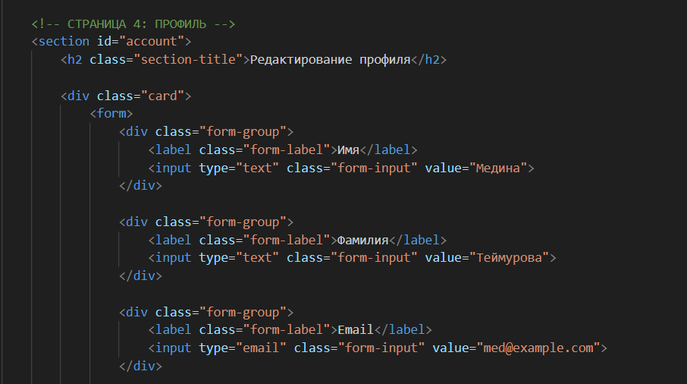
Рис. 2.1.7. (Создание блока «Редактирование профиля»)
В данном фрагменте реализована форма редактирования пользовательского профиля, что позволяет пользователю обновлять личные данные прямо в интерфейсе сайта. Это одна из ключевых функций любой социальной сети, обеспечивающая индивидуализацию и персонализацию профиля.
- Вся секция обёрнута в тег <section id="account"> с заголовком <h2 class="section-title">Редактирование профиля</h2>, который помогает пользователю понять назначение раздела.
Структура формы
Форма размещена внутри карточки (<div class="card">) для сохранения общего визуального стиля сайта. Сама форма оформлена с использованием тега <form>, внутри которого находятся отдельные поля ввода, сгруппированные по назначению.
Каждое поле находится в блоке <div class="form-group"> и включает в себя:
- Метка поля (<label>) — описывает, что именно должно быть введено в соответствующее поле.
  - Примеры: «Имя», «Фамилия», «Email».
- Поле ввода (<input>):
  - type="text" — для ввода имени и фамилии.
  - type="email" — для ввода email-адреса.
  - Класс form-input используется для стилизации всех полей формы.
  - Атрибут value заранее заполняет поля текущими данными пользователя (например, "Медина", "Теймурова", "med@example.com").
Каждому элементу формы присвоены CSS-классы (form-group, form-label, form-input), чтобы упростить оформление и обеспечить единообразие стиля. Это также важно для адаптивности интерфейса и последующего взаимодействия с JavaScript или серверной частью.
Таким образом, данный блок позволяет пользователю легко редактировать свои данные, делая сайт более персонализированным и интерактивным.
После этого создание блока «Настройки»
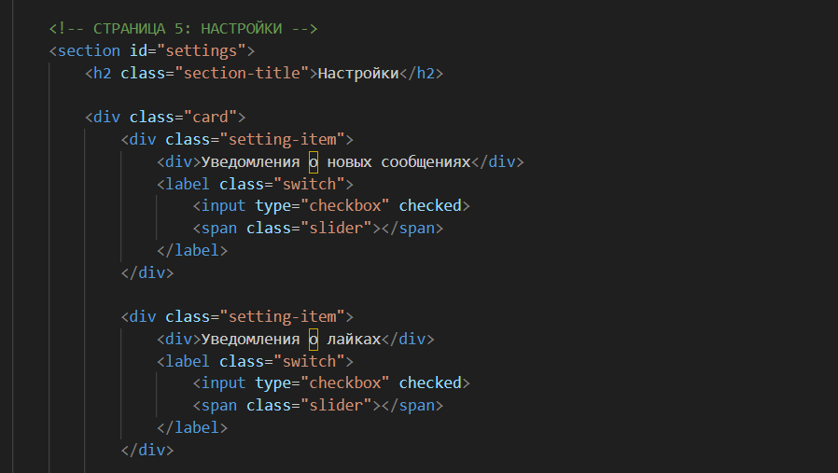
Рис. 2.1.8. (Создание блока «Настройки»)
Далее оканчиваем создание сайта с помощью HTML и создаем последний блок «Контакты».
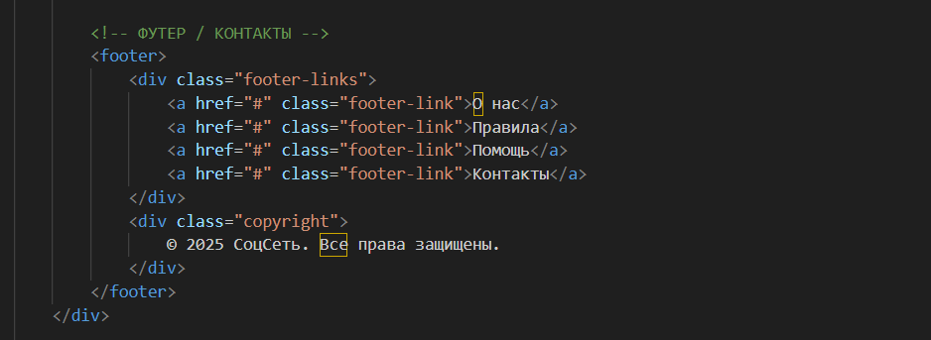
Рис. 2.1.9. (Создание блока «Контакты»)
В этом фрагменте реализован футер, который находится в нижней части страницы и содержит полезные ссылки и информацию об авторских правах.
- Внутри тега <footer> размещены ссылки на основные разделы справки: «О нас», «Правила», «Помощь», «Контакты». Все они оформлены тегом <a> с классом footer-link для дальнейшей стилизации.
- Блок <div class="copyright"> содержит текст с указанием года и фразы «Все права защищены», что необходимо для юридической информации.
Такой футер улучшает структуру сайта, делает его завершённым и предоставляет пользователю дополнительную информацию и поддержку.

  - Оформление интерфейса с Tailwind CSS
Для создания приятного и современного внешнего вида сайта социальной сети Lesis были использованы каскадные таблицы стилей (CSS). Дизайн выполнен в нежных оранжево-бежевых тонах, что подчёркивает уютную и дружелюбную атмосферу проекта. В дальнейшем будут подробно рассмотрены отдельные фрагменты CSS-кода, отвечающие за оформление ключевых элементов сайта.
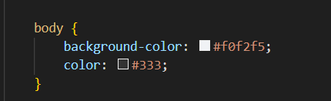
Рис. 2.2.1. Стиль для секции «body».
В данном CSS-блоке задаются основные стили для всей веб-страницы через селектор body, который применяется ко всему содержимому сайта:
- background-color: #f0f2f5; — устанавливает светло-серый фон страницы, что делает интерфейс мягким и комфортным для восприятия. Цвет выбран в нейтральной гамме, подходящей для социальной сети.
- color: #333; — задаёт тёмно-серый цвет основного текста. Он менее агрессивен, чем чисто чёрный (#000), и при этом хорошо читается на светлом фоне.
Эти стили формируют общий внешний вид сайта и повышают удобство восприятия информации пользователем.
Далее переходим к созданию стиля для «шапки» сайта.
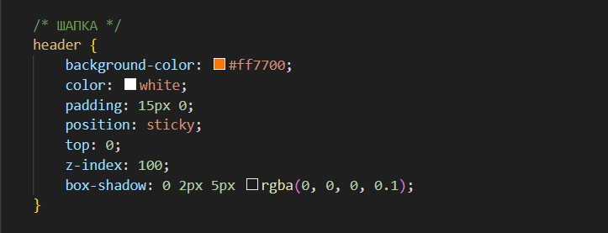
Рис. 2.2.2 (Стиль для секции «шапка»).
В этом фрагменте CSS оформляется шапка сайта (header). Ей задаётся яркий оранжевый фон (#ff7700) и белый цвет текста для контрастного и заметного внешнего вида. Отступы (padding: 15px 0) создают пространство внутри шапки сверху и снизу, делая её визуально просторнее.
Свойство position: sticky позволяет шапке «прилипать» к верхней части экрана при прокрутке, оставаясь всегда видимой, а top: 0 закрепляет её прямо у верхнего края. z-index: 100 гарантирует, что шапка будет отображаться поверх других элементов, если они перекрываются. Для добавления лёгкой глубины и объёма используется box-shadow, создавая мягкую тень под шапкой.
Такой стиль делает навигацию по сайту удобной, а дизайн — современным и функциональным.
После этого создается стиль для «Навигации» сайта.
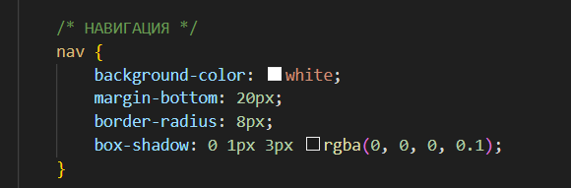
Рис. 2.2.3. (Стиль для секции «Навигация»).
Этот блок CSS отвечает за оформление навигационного меню сайта. Навигация имеет белый фон (background-color: white), что создаёт чистый и лёгкий внешний вид. Отступ снизу (margin-bottom: 20px) отделяет меню от следующего контента, чтобы элементы не сливались.
Скругление углов (border-radius: 8px) придаёт блоку более современный и визуально приятный стиль. Также добавлена лёгкая тень (box-shadow), которая создаёт эффект приподнятости над фоном, делая навигационное меню более выразительным и заметным.
После этого делаем стиль для всех главных секций с помощью класса «container»
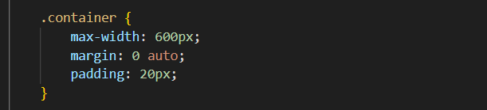
Рис. 2.2.4. (Стиль для секции «container»).
Этот CSS-блок оформляет основной контейнер страницы. Он ограничивает ширину контента до 600 пикселей, выравнивает его по центру (margin: 0 auto) и добавляет внутренние отступы (padding: 20px) для комфортного отображения текста и элементов. Всё это помогает создать аккуратную и читаемую структуру сайта.
После этого переходим к стилю для секций «Лента друзей», «Сообщения», «Уведомления».
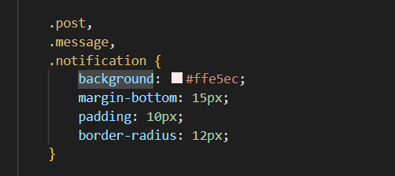
Рис. 2.2.5. (Стиль для секции «post», «message», «notification»).
Общий стиль для всех информационных блоков: сообщения, посты и уведомления. Используется мягкий розовый фон, отступы между блоками, внутренняя обводка и скруглённые углы. Это придаёт блоку картинный и аккуратный вид, типичный для современных UI-интерфейсов.
После добавления секции «post» задаем стиль изображениям в ленте.
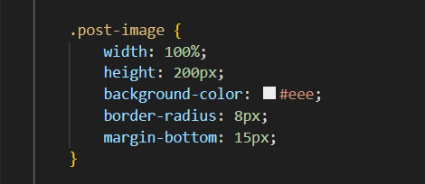
Рис. 2.2.6. (Стиль для секции «post image»).
Этот CSS-класс используется для стилизации изображений, прикреплённых к постам. Свойство width: 100% позволяет картинке занимать всю доступную ширину контейнера, а height: 200px устанавливает фиксированную высоту, чтобы сохранить единый размер всех изображений в ленте.
Фон #eee задаётся как запасной цвет, который будет отображаться, пока изображение не загрузилось, или если оно недоступно.
Также применяется border-radius: 8px — скругление углов, которое делает изображение визуально мягче и приятнее. Отступ снизу (margin-bottom: 15px) создаёт пространство между картинкой и следующими элементами, улучшая читаемость и восприятие контента.
Этот стиль помогает добиться аккуратного и однородного отображения постов в социальной сети.
Завершаем стиль для ленты друзей, а после переходим к стилю настроек.
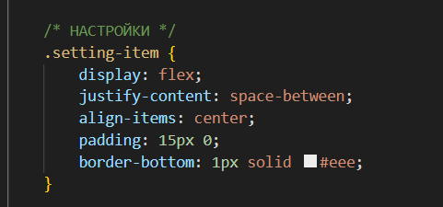
Рис. 2.2.7. (Стиль для секции «Настройки»).
Этот стиль применяется к элементам в разделе настроек. Свойство display: flex используется для создания гибкой горизонтальной структуры, где элементы удобно размещаются в одну строку. Благодаря justify-content: space-between содержимое распределяется по краям, создавая аккуратный и читаемый вид, а align-items: center выравнивает элементы по вертикали.
Отступы по вертикали (padding: 15px 0) добавляют пространство сверху и снизу, делая каждый элемент настроек визуально отделённым.
Свойство border-bottom: 1px solid #eee добавляет тонкую нижнюю границу, которая разделяет пункты настроек между собой. Это делает интерфейс чище и легче для восприятия.

После этого заканчиваем стиль для секции «Контакты»
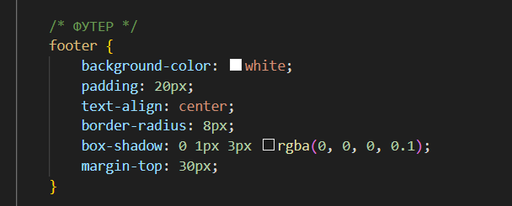
Рис. 2.2.8. (Стиль для секции «Контакты»).
Этот CSS-блок оформляет внешний вид футера — нижней части сайта. Ему задаётся белый фон (background-color: white), что делает его визуально лёгким и нейтральным. Внутренние отступы (padding: 20px) обеспечивают пространство между содержимым и краями блока.
Текст выравнивается по центру с помощью text-align: center, что делает футер симметричным и аккуратным. Скругление углов (border-radius: 8px) и лёгкая тень (box-shadow) добавляют глубину и сглаженность внешнего вида.
Также установлен отступ сверху (margin-top: 30px), чтобы футер не прилипал к предыдущему контенту и выглядел отделённым. Такой подход делает завершение страницы визуально чистым и приятным.

  - Добавление пользовательского контента
Эта верхняя часть интерфейса выполняет сразу несколько важных функций и является ключевым элементом пользовательского взаимодействия с сайтом:
Во-первых, название сайта "Lesis" располагается слева и визуально выделяется за счёт белого текста на ярком фоне. Это помогает пользователю всегда понимать, на каком ресурсе он находится, и формирует узнаваемость бренда.
Во-вторых, поисковая строка, расположенная по центру, позволяет пользователю быстро находить нужную информацию, таких как посты, друзья или контент внутри социальной сети. Её оформление с закруглёнными краями делает интерфейс более современным и удобным.
Справа от строки поиска, скорее всего, находится иконка профиля или кнопка с действиями, такими как вход, выход, или доступ к личным данным. Это обеспечивает быстрый доступ к личным настройкам.
Кроме того, сам оранжевый фон шапки делает панель яркой, заметной и визуально отделяет её от остального контента. Такое цветовое решение притягивает внимание и облегчает навигацию, особенно в интерфейсах с большим количеством информации.
В целом, этот блок отвечает за брендинг, навигацию и доступ к пользовательским функциям, обеспечивая интуитивно понятную и эстетичную структуру сайта.

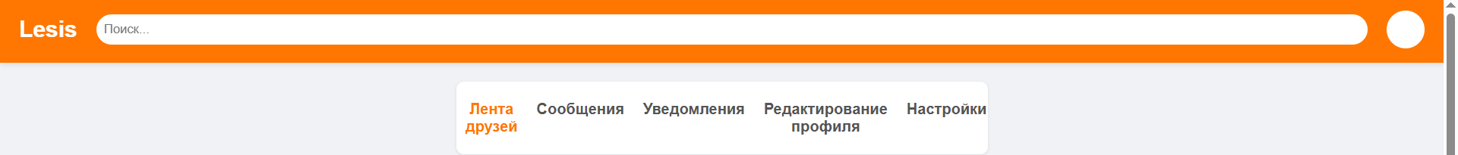
Рис. 2.3.1. (Секция «Шапка»).

Раздел постов (лента друзей)
В этом блоке реализован вывод поста пользователя — один из ключевых элементов клиентской части социальной сети. Секция содержит структуру одного поста с аватаром, именем автора, временем публикации, текстом, изображением и кнопками взаимодействия.
- Тег <section id="posts"> задаёт раздел с уникальным идентификатором "posts" и представляет собой ленту друзей. Внутри находится заголовок <h2 class="section-title">, который визуально отделяет раздел от других частей сайта.
Структура поста
Каждый пост обёрнут в блок <div class="card">, что позволяет красиво оформить содержимое через CSS.
- Заголовок поста (post-header):
  - <div class="post-avatar"> — контейнер для изображения профиля пользователя (пока пустой).
  - <div class="post-info"> — включает имя пользователя в <h3> и дату публикации в <div class="post-date">.
- Контент поста (post-content):
  - Текст поста размещён внутри тега <p>, где пользователь делится своими впечатлениями.
  - Ниже подключено изображение через тег <img>, у которого указан путь к картинке (src) и альт-текст для доступности (alt="Фото поста"). Класс post-image позволяет стилизовать картинку отдельно.
- Кнопки действий (post-actions):
  - Три кнопки с классом action-btn добавляют интерактив:
    - ❤️ "Нравится" — с помощью onclick="this.classList.toggle('liked')" реализована возможность переключать состояние при клике.
    - 💬 "Комментарии" — отображает количество комментариев.
    - 🔁 "Поделиться" — имитирует функцию репоста.
Использование классов (card, post-header, post-content, post-image, post-actions, action-btn и других) необходимо для стилизации каждого блока отдельно и реализации адаптивного интерфейса. Добавленные иконки в кнопках делают интерфейс более дружелюбным и узнаваемым для пользователя.
Таким образом, данный код отвечает за визуализацию и взаимодействие с отдельным постом в социальной сети и играет ключевую роль в отображении пользовательского контента.
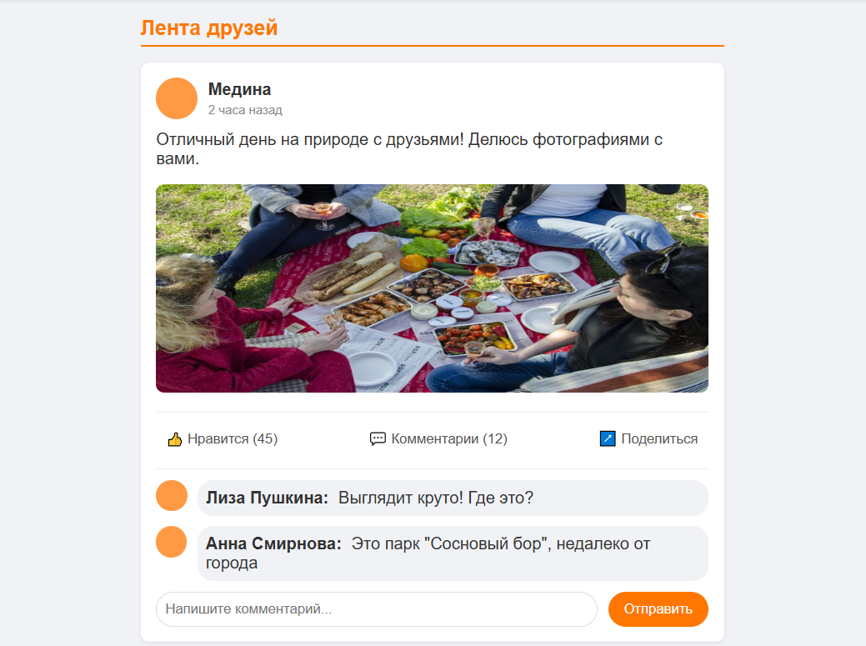
Рис. 2.3.2. (Секция «Лента друзей»).
На изображении показан раздел «Сообщения» социальной сети, где отображаются входящие переписки. Каждый блок включает имя отправителя, текст последнего сообщения и время его отправки (например, "10:30", "вчера", "2 дня назад").
Интерфейс выполнен в виде карточек с аватаром, что делает переписку визуально удобной и легко читаемой. Это позволяет пользователю быстро ориентироваться и находить нужные диалоги.
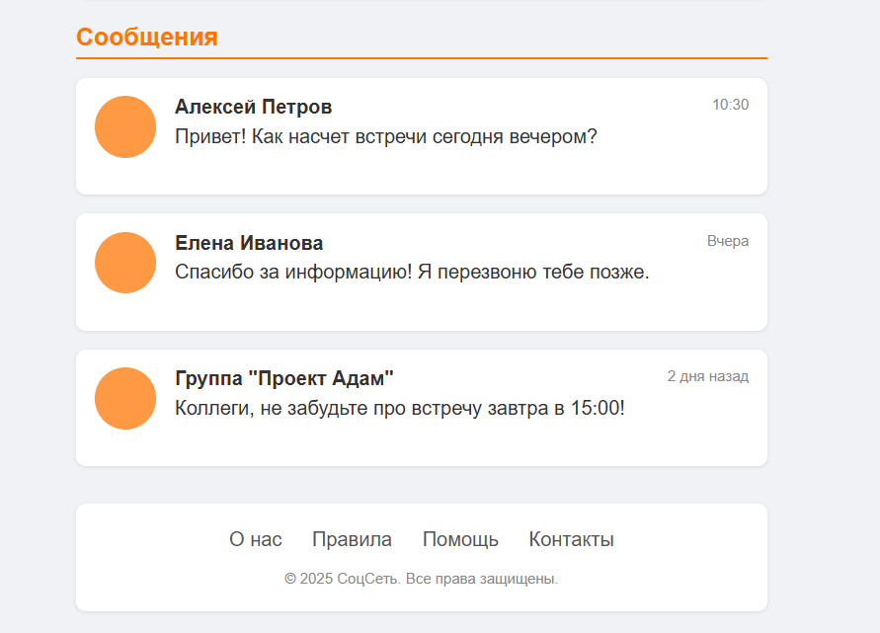
Рис. 2.3.3. (Секция «Сообщения»).
На изображении показан раздел «Уведомления», который информирует пользователя о важных событиях: например, кто поставил лайк, кто прокомментировал запись или у кого из друзей сегодня день рождения.
Каждое уведомление содержит иконку, имя пользователя, краткий текст события и отметку времени (например, "30 минут назад", "Сегодня").
Такой блок помогает пользователю быть в курсе активности в его профиле и быстро реагировать на события. Оформление выполнено в виде аккуратных карточек, что делает интерфейс понятным и приятным для восприятия.

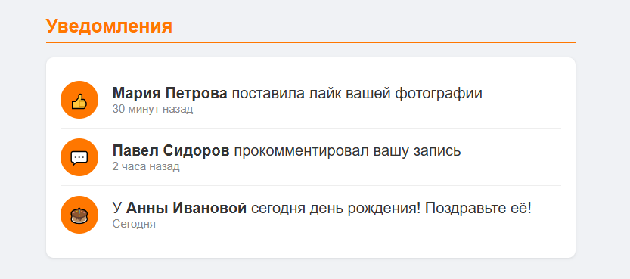
Рис.2.3.4. (Секция «Уведомления»).
На изображении показан раздел «Редактирование профиля», предназначенный для изменения и обновления личной информации пользователя. Это важная часть интерфейса социальной сети, так как позволяет каждому участнику настроить свой аккаунт под себя.
Форма включает несколько полей: имя, фамилия, электронная почта, номер телефона и текстовое поле «О себе», где пользователь может рассказать немного о своих интересах или увлечениях. Это помогает другим участникам лучше узнать человека, с которым они общаются.
Все поля выполнены в виде аккуратных и понятных input-элементов, что упрощает заполнение. Внизу формы расположена кнопка «Сохранить изменения», которая фиксирует введённые данные и сохраняет их в профиле пользователя.
Визуально интерфейс выглядит минималистично и удобно: поля хорошо отделены друг от друга, используются читаемые шрифты, а яркая кнопка делает управление интуитивно понятным. Этот блок способствует улучшению пользовательского опыта и даёт ощущение контроля над личной информацией.
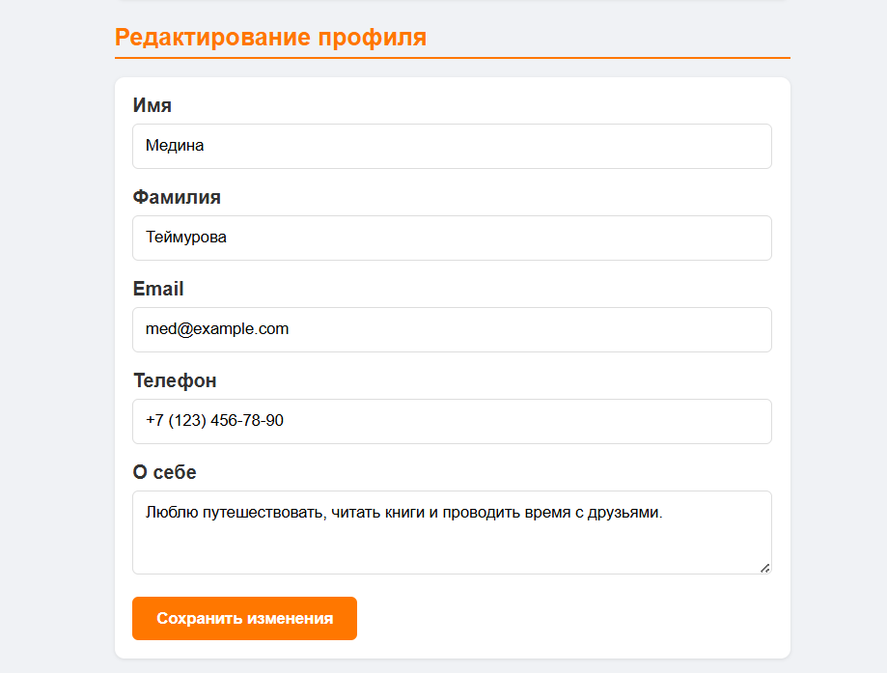
Рис. 2.3.5. (Секция «Редактирование профиля»).
На изображении представлен раздел «Настройки», где пользователь может включать или отключать различные функции в социальной сети с помощью переключателей.
Каждый пункт представляет собой отдельную настройку: уведомления о новых сообщениях, лайках, комментариях, днях рождения, а также возможность включения тёмной темы интерфейса.
Активные функции отображаются в виде ярко-оранжевых переключателей, а неактивные — серые. Такой визуальный подход делает интерфейс интуитивно понятным и даёт пользователю возможность гибко настраивать работу сайта под свои предпочтения.
Этот раздел помогает повысить удобство использования платформы, делая её более персонализированной и современной.
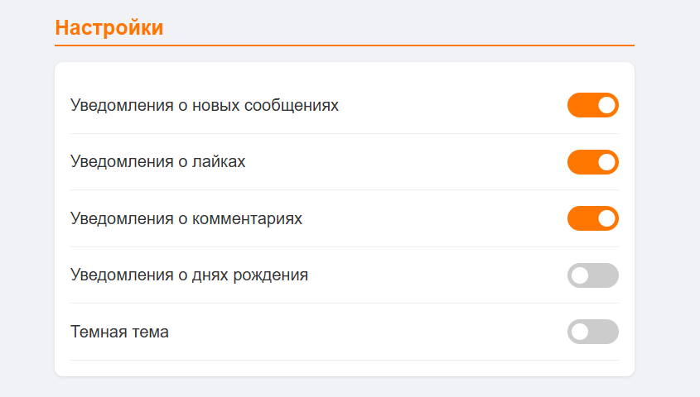
Рис. 2.3.6. (Секция «Настройки»).
На изображении показан футер сайта — нижняя часть страницы, содержащая полезные ссылки и юридическую информацию.
Ссылки «О нас», «Правила», «Помощь» и «Контакты» позволяют пользователю быстро перейти к важной информации, связанной с работой социальной сети.
Ниже размещено уведомление об авторских правах: «© 2025 СоцСеть. Все права защищены.», что подчёркивает официальность проекта и защищает его контент.
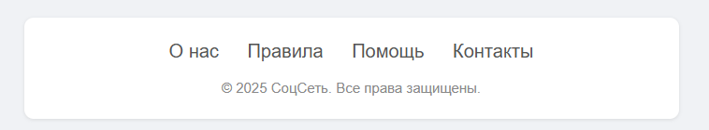
Рис. 2.3.7. (Секция «Футер»).

  - Анимации и улучшение взаимодействия
На данном экране реализовано взаимодействие с пользователем через интерактивную форму редактирования профиля. Пользователь может не просто просматривать информацию, но и вводить или изменять свои личные данные: имя, фамилию, email, номер телефона, а также добавить текст о себе.
Каждое поле формы позволяет ввести информацию вручную, что делает сайт персонализированным и гибким. Такой функционал усиливает вовлечённость, так как пользователь чувствует контроль над своим профилем.
Кнопка «Сохранить изменения» запускает процесс отправки данных, что создаёт полноценное взаимодействие между интерфейсом и действиями пользователя. Это важный элемент любой социальной сети, позволяющий обновлять и сохранять личную информацию.

Рис. 2.4.1. (Редактирование профиля)
Так же на сайте представлен функциональный раздел «Настройки», где реализовано полноценное взаимодействие с пользователем через переключатели. Пользователь может вручную включать или отключать различные типы уведомлений, такие как сообщения, лайки, комментарии, а также настройку тёмной темы и напоминаний о днях рождения.
Каждый пункт сопровождается интерактивным ползунком, который меняет состояние при клике — это делает интерфейс живым, отзывчивым и адаптированным под предпочтения пользователя.
Такая настройка повышает персонализацию интерфейса, позволяя пользователю контролировать, какие события он хочет отслеживать, а какие нет. Это важная часть современной социальной сети, обеспечивающая комфорт и гибкость при использовании платформы.

Рис. 2.4.2. (Настройки)

ЗАКЛЮЧЕНИЕ
В ходе выполнения данной курсовой работы была разработана клиентская часть социальной сети под названием Lesis, включающая все основные функциональные элементы, необходимые для полноценного пользовательского взаимодействия. Работа охватывает как визуальную часть интерфейса, так и реализацию логики взаимодействия с пользователем на уровне HTML, CSS и JavaScript.
Разработка началась с проектирования структуры сайта и разделения его на ключевые модули: лента постов, сообщения, уведомления, редактирование профиля, настройки и футер. Каждый из этих блоков был реализован с учётом принципов удобства, логики навигации и визуальной чистоты. Использование семантической верстки позволило сделать сайт более доступным и читаемым как для браузера, так и для пользователя.
Особое внимание было уделено интерактивности. Пользователь может не только просматривать контент, но и взаимодействовать с ним: оставлять комментарии, ставить лайки, редактировать личную информацию, настраивать вид и поведение интерфейса с помощью переключателей.
С точки зрения дизайна был выбран сдержанный и приятный визуальный стиль с акцентами в оранжевом цвете, который добавляет динамики, но при этом не перегружает интерфейс. Белый фон и мягкие тени делают компоненты визуально разделёнными, сохраняя чистоту макета. Применение flexbox, скруглений, теней и адаптивных размеров сделало сайт современным и приятным для пользователя.
Также важно отметить, что структура кода организована так, чтобы её было легко расширять в будущем — например, добавить новые страницы, фильтрацию по интересам, загрузку фотографий, тёмную тему, регистрацию и авторизацию.
Таким образом, результатом данной работы стал функциональный, визуально привлекательный и логически продуманный пользовательский интерфейс социальной сети, который может служить хорошей основой для её дальнейшего развития и интеграции с серверной частью. Полученные знания и опыт будут полезны для создания более сложных и масштабных веб-приложений в будущем.

СПИСОК ИСПОЛЬЗОВАННОЙ ЛИТЕРАТУРЫ

  - https://uguide.ru/tablica-osnovnykh-tegov-html-s-primerami
  - https://sky.pro/wiki/html/rabota-s-tablicami-v-html-osnovnye-tegi/
  - https://verstach.ru/15-samyh-populyarnyh-html-tegov/
  - http://www.astro.spbu.ru/staff/afk/Teaching/Help/Tegs.htm

